OSI-Model / TCP/IP-Protokol / PC-Aufbau

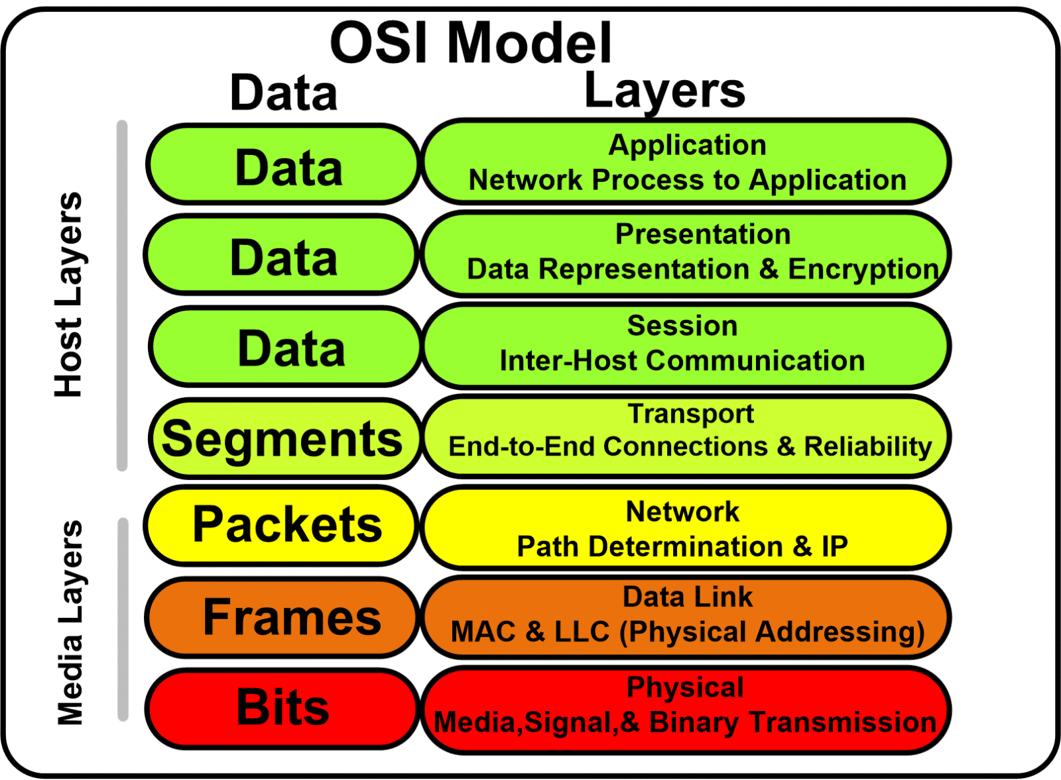

Netzwerk

TCP/IP-Protokol (Internetschicht)
Besteht aus 4 Protokollen:
IP (Internet Protocol)
-Grundlage des Internets
-Verbindungsloses Protokol
-IPv4 und IPv6 sind verschiedene Protokolle und können gleichzeitig und unabhängig betrieben werden
-Mithilfe von IP-Adresse und Subnetzmaske können Rechner in Netzwerken identifiziert werden
TCP (Transmission Control Protocol)
-Bestimmt wie Daten zwischen Netzwerkkomponenten ausgetauscht werden
-Wird beinahe universell von allen Rechnern genutzt für Datenaustausch
UDP (User Data Protocol)
-Benutzt Ports um Daten dem richtigen Rechner zuzuweisen.
-Host-zu-Host Übertragung
ICMP (Internet Control Message Protocol)
-IP wird in Pakete gekapselt
-Analysiert Fehlerpakete bei IPv4 außer bei ICMP-Nachrichten
-ICMP Adressen antworten nicht auf Broadcast-Nachrichten
-ICMP hat viele Pakettypen (256)
In Netzwerken werden Rechner mithilfe einer IP-Adresse identifiziert und als HOST bezeichnet.
TCP/IP ist so besonders da es universell anwendbar und für viele Geräte, jeglichen Betriebssystems funktioniert.

DNS (Domain Name System)
DNS ist ein Prozess der Namen (ingopapa.de) in eine für den Rechner verständliche IP-Adresse umwandelt. Dieser Prozess wird von einem oder mehreren Servern betrieben.

DHCP (Dynamic Host Configuration Protocol)
DHCP ist ein Konfigurationsprotokoll. Mit ihm kann man Netzwerkkonfigurationen and Clients durch einen Server schicken.

SNMP (Simple Network Management Protocol)
SNMP ist ein Protokoll zur Überwachung und Steuerung von Netzwerkgeräten (Firewalls, Router, Switches, Drucker)

Netzwerktopologie
Die Topologie bezeichnet den Aufbau eines Rechnernetzes.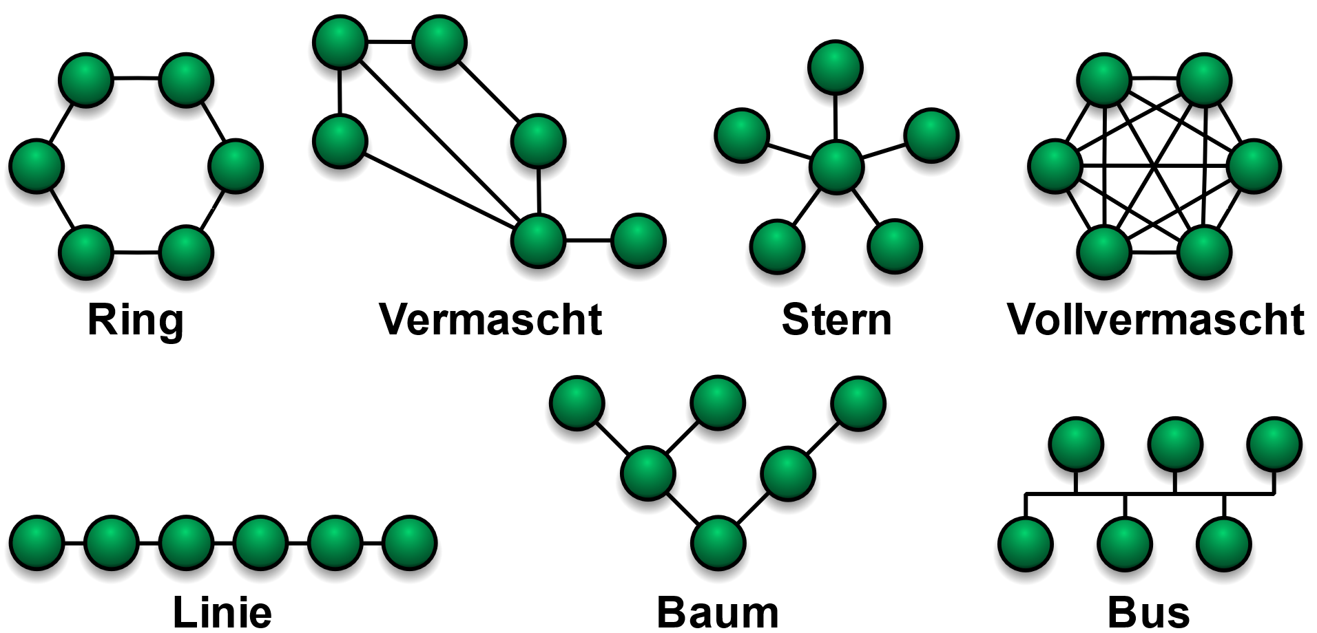

Punkt-zu-Punkt
Wen Zwei Knoten direkt miteinander verbunden sind und nur miteinander.
Vorteil: Bietet gesamte Netzbandbreite/ Leicht erweiterbar / Leichte Fehlersuche
Nachteil: Ist nur bei Zwei Rechner Punkt zu Punkt
Varianten: ----------

Linie
Viele Hintereinander mit nur einer Verbindung pro Rechner
Vorteil: Leicht erweiterbar / Leichte Fehlersuche
Nachteil: Ein Ausfall teilt Linie
Varianten: Stark erweiterbar

Stern (Ethernet benutzt das System)
Ein Verteiler versorgt Endgeräte die mit einer Leitung mit dem Verteiler verbunden sind
Vorteil: Ein Endgerät Ausfall ist nicht schlimm / Leicht Fehlersuche / Leicht Verständlich
Nachteil: Ausfall des Verteilers legt das Netz lahm
Varianten: ----------

Ring
Mehrere Nutzer sind beidseitig ringförmig mit einander verbunden und geht nur in einer Richtung
Vorteil: Rechner sind Repeater / Redundanz / Gut Skalierbar / Kostengünstig / Kein Paketstau
Nachteil: Langsame Datenübertagung bei vielen Endgeräten / Hohe Latenz / Energieverbrauch
Varianten: Token Ring (Logisch) / FDDI (Physisch)

Bus
Alle Endgeräte werden mit dem gleichen Übertragungsmedium (Kabel/Funk) verbunden
Vorteil: Geringe Kosten / Einfache Verkabelung / Gut Skalierbar / Keine Netzwerkkomponente
Nachteil: Leicht Ab hörbar / Defektes Kabel zerstört System / Nur eine Station kann senden
Varianten: 10BASE5 (physisch) / MVB (Feldbus für Züge)

Baum
Haben Verteiler und Äste die von ihm weggehen
Vorteil: Ausfall eines Endgeräts hat keine Auswirkungen / Stark Erweiterbar / Große Entfernung
Nachteil: Verteiler Ausfall ist fatal / Schlechte Latenz bei starker Hochskalierung
Varianten:
k-Baum - Hat k Kanten und erlaubt Flachheit und weniger Latenz ist aber Komplexer
Ringerweiterter Baum – Geräte werden auf einer Ebene Ringförmig gekoppelt
Hyperbaum – Wie ein Ringerweiterter Baum, nur das er auch in tiefere Ebenen verwurzelt ist
Fetter Baum – Hat viele parallele Links zu tieferen Punkten um Bandbreite zu erhöhen

Vermaschtes
Jedes Endgerät ist mit mehreren anderen Endgeräten verbunden
Vorteil: Sicherste Netzvariante / Sehr Leistungsfähig / Bei Ausfällen kann man Verkehr umleiten
Nachteil: Braucht Viele Kabel / Komplexes Routing / Hoher Energieverbrauch
Varianten: Halbvermascht (Viele Willkürliche Verbindungen) / Vollvermascht (Komplett)

Zelle
Primär bei drahtlosen Netzen genutzt und ähnelt dem Bus
Vorteil: Keine Kabel benötigt / Keine Störung oder Ausfall von Endgeräten
Nachteil: Störanfällig / Leicht Ab hörbar
Varianten: ----------

Hybrid
Hybride Technologien mischen mehrere Topologien
Stern-Bus: Wenn Sternverteiler durch Buskabel verbunden sind
Stern-Stern: Stern in Stern / Eine Baum Technologie gleicht einem erweitertem Stern
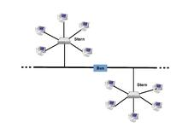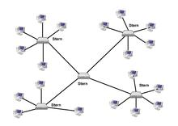

Netzklasse
Klasse A 255.0.0.0 / 16.777.214
Klasse B 255.255.0.0 / 65.534
Klasse C 255.255.255.0 / 254
Klasse D
Klasse E

OSI-Model (Netzwerkschicht)
1-3 Netzwerk / 4-7 PC / (8 Anwender)

1. Bitübertragung (Physisch) Transportorientiert
-Elektrische, Lichtübertagung
-Hardware: Repeater, Hub, Leitungen, Stecker, Netzwerkkarte (MAC-Adresse)

2. Sicherung (Data Link) Transportorientiert
-Kontrolliert den Datenstrom und die Pakete mit „Datenflusskontrolle“ / Pförtner
-Hardware: Bridge, Layer-2 Switch

3. Vermittlung-/Paket (Network) Transportorientiert
-Vermittelt Datenpakete, Verhindert Stau und kontrolliert Datenstrom / Schaffner
-Hardware: Router, Layer-3 Switch

4. Transport (Transport) Transportorientiert
-Segmentierung des Datenstroms, Stauvermeidung und fehlerfreie Datenübertragung

5. Sitzung (Session) Anwendungsorientiert
-Dient Organisiertem Synchronisiertem Datenaustausch

6. Darstellung (Presentation) Anwendungsorientiert
-Wandelt Daten (Bsp: ASCII) in andere Form um / Verschlüsselt und Datenkompression

7. Anwendung (Application) Anwendungsorientiert
-Dienste und Anwendungen / Stellt Kontakt mit den unteren Schichten her
-Software: Web-Browser, Instant-Messaging, E-Mail Programm

(8.) Layer 8 ist der Bedinende
-Das Problem sitzt vor dem Bildschirm

PC-Komponenten

PC-Teile
Grafikkarte
Soundchip
Controller
Festplatten
LAN-Port
Netzteil

BIOS-Funktion
Link zwischen Software und Hardware
-Prüft zuerst eigene Einstellungen
-Lädt Treiber
-Strom Prüfung
-Prüft alle Sachen (CPU / GPU)
-Testet alle Komponenten (Falls Fehler biept) PSOT
-BIOS sucht nach OS (Boot Device)
-BIOS aktiviert OS
-Lädt Betriebssystem
(UEFI – Kann im Gegensatz zu alter Tech größer als 2TB managen)

LWL-Arten

Gute LWLs haben:
Kleine Signaldämpfung
Große Rückflussdämpfung
Große Reproduzierbarkeit

Rückflussdämpfung (Damit nicht zurückstrahlt)
PC (Physical Contact)
SPC (Super Physical Contact)
UPC (Ultra Physical Contact)
APC (Angled Physical Contact)

Stecker Arten
LC-Stecker (Lucent Connector)
SC-Stecker (Subscriber Connector)
ST-Stecker (Straight Tip)
# E-2000-Stecker / Hohe Leistung
# F-SMA-Stecker (SMA 905)
# FC/PC-Stecker
# ESCON-Stecker
# MIC(FDDI)-Stecker
# MITRJ-Stecker
# TOSLINK-Stecker

Kabelfarben
Orange: OM1/OM2 / Multimode
Hellblau: OM3 / Multimode
Violett: OM4 / Multimode
Grün: OM5 / Multimode
Gelb: OS1/OS2 / Singelmode

Kabeltypen
(MM) OM1: Distanz(~30m) / Durchmesser(9µm) / Bandbreite(200MHz) / Dämpfung(3,5dB/km)
(MM) OM2: Distanz(~80m) / Durchmesser(9µm) / Bandbreite(500MHz) / Dämpfung(3dB/km)
(MM) OM3: Distanz(~300m) / Durchmesser(9µm) / Bandbreite(2000MHz) / Dämpfung(3dB/km)
(MM) OM4: Distanz(~440m) / Durchmesser(9µm) / Bandbreite(4700MHz) / Dämpfung(3dB/km)
(MM) OM5: Distanz(~550m) / Durchmesser(9µm) / Bandbreite(28000MHz) / Dämpfung(3dB/Km)
(SM) OS1: Distanz(10km) / Durchmesser(9µm) / Bandbreite(10GHz) / Dämpfung(1dB/km)
(SM) OS2: Distanz(200km) / Durchmesser(9µm) / Bandbreit (100GHz) / Dämpfung(0,4dB/km)

SFPS
1000BASE-SX / Wellenlänge 850nm / Reichweite 220m / 500m, Fasenpaar50µm|62,5µm, 125µm
1000BASE-LX / Wellenlänge 1310nm / Reichweite 5km / Faserpaar 9µm , 125µm
1000BASE-LX10 / Wellenlänge 1310nm / Reichweite 10km / Faserpaar 9µm , 125µm
1000BASE-EX / Wellenlänge 1310nm / Reichweite 40km / Faserpaar 9µm , 125µm
1000BASE-ZX / Wellenlänge 1550nm / Reichweite 80km / Faserpaar 9µm , 125µm
1000BASE-EZX / Wellenlänge 850nm / Reichweite 120km / Faserpaar 9µm , 125µm
1000BASE-BX10 / Wellenlänge D:1490, U:1310nm / Reichweite 10km / Faserpaar 9µm ,125µm
1000BASE-T / Wellenlänge --- / Reichweite 500m / Twisted Pair Cat-5e

Protokolle für Glasfaser
storage proctol vs block protocol vs file protocol

Ethernet
Benutzt MAC-Adresse (48Bit)
Datenübertragungsraten:
Möglichkeiten: 10Mb/s ; 100Mb/s ; 1Gb/s ; 10Gb/s ; 25Gb/s ; 40Gb/s ; 100Gb/s
Geschwindigkeit | Verkabelung | Mode | Entfernung
10 Mbit/s | OM1 (10BASE-FL/-FB) 62,5/125µm | Multi | 2000m
100 Mbit/s | OM1/2 (100BASE-FX) 62,5/125µm ; 50/125µm HDX | Multi | 412m
100 Mbit/s | OM1/2 (100BASE-FX) 62,5µm ; 50µm FDX | Multi | 2000m
1 Gbit/s | OM1 (1000BASE-SX) 62,5/125µm | Multi | 220m
1 Gbit/s | OM2 (1000BASE-SX) 50/125µm | Multi | 550m
1 Gbit/s | OM3 (1000BASE-SX) 50/125µm | Multi | >550m
10 Gbit/s | OM1 (10GBASE-SR) 62,5/125µm | Multi | 26m
10 Gbit/s | OM2 (10GBASE-SR) 50/125µm | Multi | 82m
10 Gbit/s | OM3 (10GBASE-SR) 50/125µm | Multi | 300m
10 Gbit/s | OM1/2/3 (10GBASE-LRM) 62,5/125µm ; 50/125µm | Multi | 220m
10 Gbit/s | OS2 (10GBASE-LR) LWL-Singlemode 8-10µm | Single | 10km
10 Gbit/s | OS2 (10GBASE-ER) LWL-Singlemode 8-10µm | Single | 30-40km
10 Gbit/s | OS1/2 (10GBASE-ZR) LWL-Singlemode 8-10µm | Single | 80km

Fibrechannel
Benutzt WWN-Adresse (128 Bit / 64 Bit (24 Hersteller; 24 Anbieterkennung; 16 Gerätenummer))
Hat Block Storage Protocol
SAN (Storage Area Network)
-Ein Netzwerk zum Anbinden von Festplattensubnetzen und Tape-Libraries an ein Server-System.
Datenübertragungsraten:
Möglichkeiten: 1Gb/s ; 2Gb/s ; 4Gb/s ; 8Gb/s ; 16Gb/s ; 32Gb/s ; 64Gb/s
 | Kupfer | Kupfer | Glasfaser | Glasfaser | Glasfaser | Glasfaser | Glasfaser
 | DE9 | Tw. Pair | OM1 | OM2 | OM3 | OM4 | OM5
1Gbit/s | 25m |  | 300m | 500m | 860m
2Gbit/s |  | 50m | 150m | 300m | 500m
4Gbit/s |  |  | 70m | 150m | 270m | 400m
8Gbit/s |  |  | 21m | 50m | 150m | 190m
16Gbit/s |  |  | 15m | 35m | 100m | 125m
32Gbit/s |  |  |  |  | 70m | 100m
64Gbit/s |  |  |  |  | 70m | 100m | 100m

FC-Protocol (Fibre Channel) Block Storage Protocol
Geht über Glasfaser
Wenig Latenz und Schnelle Geschwindigkeit
Ist ein SCSI-Protokoll
(Small Computer System Interface / Standards für Datenübertragung zwischen Geräten)

Betriebsysteme

Windows

Windows 1.0
Basis: MS-DOS
Veröffentlichung: 20.11.1985
Benutzerfreundlichkeit / Breite Softwareunterstützung

Windows 11 Home
Veröffentlichung: 05.10.2021
Modernes Design / Snap-Layouts / Widgets / MS-Teams Integration

Windows 11 Pro
Veröffentlichung: 05.10.2021
Alles von „W11 Home“ / Sicherheit und Verwaltungsfunktionen / BitLocker /RDP / VMs

Windows 11 Enterprise
Veröffentlichung: 05.10.2021
Erweiterte Sicherheit und Verwaltungsfunktion / AppLocker / DirectAccess / Windows To Go

Windows Server 2022
Veröffentlichung: 18.08.2022
Erweiterte Sicherheit / Integration mit Azure / Flexible Anwendung / Hotpatching / Nano-Server

Linux

Linux 0.01
Basis: Unix
Veröffentlichung: 17.09.1991
Open Source / Unix-Ähnlich / Hohe Anpassbarkeit / Breite Hardwareunterstützung
Siehe: Unix

Debian
Veröffentlichung: 1993
Stabilität / Große Softwareauswahl / Paketverwaltung

Arch
Veröffentlichung: 2002
Minimalismus / Anpassbarkeit / Rolling Release (Updates betreffen einzelne Komponenten)

Ubuntu
Veröffentlichung: 2004
Benutzerfreundlichkeit / Große Community / Regelmäßige Updates

Suse
Veröffentlichung: 2005
Stabilität / Benutzerfreundlichkeit / Gutes Rechner Einrichtungswerkzeug

Mint
Veröffentlichung: 2006
Benutzerfreundlichkeit / Multimedia-Unterstützung / Anpassbarkeit

BSD

1BSD
Basis: Unix
Veröffentlichung: 1978
Erweiterung zu Unix Version 6 / Entält Pascal-Compiler und Texteditor „ex“
Siehe: Unix

FreeBSD
Veröffentlichung: 1993
Stabilität / Sicherheit / Leistung / Netzwerk / Speicherlösung

NetBSD
Veröffentlichung: 1993
Portabilität / Läuft auf viel verschiedener Hardware

OpenBSD
Veröffentlichung: 1996
Sicherheit / Kryptographie

DragonflyBSD
Veröffentlichung: 2004
HAMMER-Dateisystem / Skalierbarkeit / Leistung

Unix
Basis: ---
Veröffentlichung: 1971
Multitasking / Multiuser-Fähigkeit / Portabilität

Unix Time-Sharing System v1
Veröffentlichung: 1971
Grundlegendes OS / Läuft auf PDP-7 und PDP-11 / Hat CMD-Line und Dateisystem

BSD (Berkeley Software Distribution)
Veröffentlichung: 1977
Erweiterung der TCP/IP-Netzwerkprotokolle / Verbessertes Dateisystem / Moderneres Unix

Unix System V
Veröffentlichung: 1983
Virtuelle Speicherplatzverwaltung / Virtuelles Dateisystem

HP-UX
Veröffentlichung: 1984
Von HP / Hohe Verfügbarkeit / Skalierbarkeit / Sicherheitsfunktion

AIX (Advanched Interactive eXecutive)
Veröffentlichung: 1986
Von IBM / Erweiterte Sicherheitsfunktionen / Unterstützt große Unternehmensanwendungen

Linux 0.01
Veröffentlichung: 1991
Enthält Minix und GNU-Projekt und XNU-Kernel / Open Source / Anpassbar
Siehe: Linux

Solaris
Veröffentlichung: 1992
Nachfolger von SunOS / Fortschrittliche Netzwerk und Sicherheitsfunktionen / ZFS-Dateisystem

Android
Basis: Linux
Veröffentlichung: 2008
Mobile Plattform / App-Ökosystem

MacOS
Basis: Darwin (Unix)
Veröffentlichung: 2001
Unix-basiert / Benutzerfreundlichkeit / Integration mit dem Apple Ökosystem

iOS
Basis: Darwin (Unix)
Veröffentlichung: 29.06.2007
Sicherheit / Unflexibel / Integrität in das Apple-Ökosystem

ChromiumOS
Basis: Linux
Veröffentlichung: 2009
Webbasierte Anwendung / Sicherheit

TempleOS
Basis: ---
Veröffentlichung: 2013
Eigenentwickelte Programmiersprache (HolyC) / Religiös Ispiriert

RedStarOS
Basis: Red Hat (Linux)
Veröffentlichung: 2008
Nordkoreanische Linux-Distro / Enthält angepasstes Firefox und KDE / Stark Limitiert

ReactOS
Basis: ---
Veröffentlichung: 1998
Windows-Komptabilität / Open Source / Windows XP Ähnlich

SystemV
Basis: Unix
Veröffentlichung: 1983
Unix-Architektur / Portabilität
Siehe: Unix

IBM i
Basis: ---
Veröffentlichung: 1988
Integrierte Datenbank / Sicherheit / Stabilität

VxWorks
Basis: ---
Veröffentlichung: 1987
Echtzeitbetriebssystem / Deterministische Leistung

QNX
Basis: “Unix”
Veröffentlichung: 1982
Echtzeitbetriebssystem / Mikrokernel

Contiki
Basis: ---
Veröffentlichung: 2002
IoT (Internet of Things / Physische Objekte) /Drahtlose Sensornetzwerke

FreeRTOS
Basis: ---
Veröffentlichung: 2003
Echtzeitbetriebssystem / Modularität

CoreOS
Basis: Linux
Veröffentlichung: 2013
Container Orchestrierung / Automatische Updates

z/OS
Basis: ---
Veröffentlichung: 2000
Sicherheit / Großrechnerbetriebssystem / Zuverlässigkeit

Plan 9
Basis: “Unix”
Veröffentlichung: 1992
Alles ist eine Datei / 9P-Protokoll

Amoeba
Basis: ---
Veröffentlichung: 1990
Verteiltes System, Mikrokernel-Architektur

IBM AIX
Basis: Unix
Veröffentlichung: 1986
Zuverlässigkeit / Sicherheit / Virtualisierung
Siehe: Unix

NetWare
Basis: ---
Veröffentlichung: 1983
Netzwerkbetriebssystem / Datei und Druckdienste

Tails
Basis: Debian (Linux)
Veröffentlichung: 2009
Läuft über das Tor Netzwerk / Datenschutz / Tor-Integration / Anonymität

CollapseOS
Basis: Unix
Veröffentlichung: 2019
Betrieb auf improvisierten Maschinen möglich / Selbstreplikation

Komponenten eines Serverraumes

NAS (Network Attached Storage)
Ein Speicherplatz für Daten

ATS (Automatic Transfer Switch)
Bringt Redundanz zur Stromzufuhr

Server
Der Server kann Aktionen durchführen

Kühleinheiten
Kühleinheiten dienen der Kühlung des Systems

Switch
Ein Switch dient zur Verteilung von Netzwerken und zur Vernetzung

Fachbegriffe / Nützliches
Routing (auf ein Netzwerk zugreifen)
Router (Übersetzt Datenverkehr von Zwei Adressbereichen)

